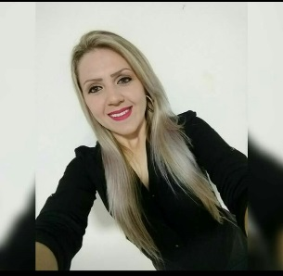 Priscila Marcelino
Rua Conego Valentin Oenning, sem nº
Bairro Nossa Senhora das Graças.
Braço do Norte, 88750-000
Contato : 99807-4495
16-01-1994 -25 anos
Email: priscilamarcelinorafael@gmail.com

Escolaridade:
Ensino médio completo.
Ensino superior cursando:
Gestão Comercial 5° semestre, Uniasselvi - Tubarão
Experiências:
Della Bruna calçados 2010-2012, balconista, vendedora.
Postos Leão 2013-2016 balconista, auxiliar de caixa e auxiliar administrativo setor de compras.
Vs Ind. Comércio de Molduras 2016-2019 setor auxiliar administrativo compras – faturamento de nota fiscal.
Disponível

Referencias :
Mayco Luiz Niehus e Willian Longuinho Niehus 48-3658-2215

